6 Правила хранения и транспортирования

6.1 Электроводонагреватель должен храниться в закрытых помещениях при температуре окружающего воздуха от 1°С до 40°С и относительной влажности воздуха не более 80% при 25°С.
6.2 Транспортирование водонагревателя в заводской упаковке допускается производить любым видом транспорта на любые расстояния. Условия транспортирования, в части воздействия климатических факторов, по группе условий хранения 4 (Ж2) ГОСТ 15150-69, условия транспортирования, в части воздействия механических факторов, по группе условий транспортирования “С” ГОСТ 23216-78.

7. хАРАКТЕРНЫЕ неисправности и методы по ИХ устранению

7.1.При устранении неисправностей строго руководствоваться правилами безопасности.
7.2 Перечень возможных неисправностей и методы их устранения изложены в таблице.

Неисправность | Вероятная причина | Методы устранения
1. при включении подсветка клавиши выключателя не горит, вода не нагревается. | 1. Неисправность в розетке.  2. Неисправен терморегулятор  3. Поврежден шнур питания. | 1. Устранить неисправность в розетке.  2. Заменить терморегулятор  3. Заменить шнуром .
2. При включенном выклю- чателе вода не нагревается. | Вышел из строя ТЭН. | Заменить ТЭН

Внимание! Устранять неисправности допускается только с помощью специалиста ремонтной мастерской.

8 Гарантийные обязательства

8.1 Изготовитель гарантирует нормальную работу водонагревателя при условии соблюдения правил эксплуатации и хранения.
8.2 Гарантийный срок хранения - 1 год. Гарантийный срок эксплуатации - 1 год с момента продажи (передачи) водонагревателя. Гарантийный срок исчисляется со дня изготовления водонагревателя, если день его продажи (передачи) установить невозможно.
8.3 Гарантийное обслуживание производится при предъявлении документов, подтверждающих факт и условия покупки электроводонагревателя. При отсутствии таких документов доказывание факта и условий покупки электроводонагревателя, в том числе факта предоставления гарантии и ее условий осуществляется потребителем в порядке, установленным законодательством.
8.4 Гарантия не распространяется на случаи механических повреждений, включая вмятины и царапины, неправильной установки изделия, применения изделия не по назначению.

9. СвидетельстВо о приЁмке

Электроводонагреватель ЭВБК - 17т (термос) соответствует ТУ 3468-025-12589972-2006 и признан годным к эксплуатации.

Дата выпуска “_____”_____________20_____г. Штамп ОТК

Продан ________________________________ Дата продажи ___________________
Наименование предприятия торговли и печать

Адрес изготовителя:
Россия, 456306 Челябинская обл., г. Миасс, ул. Гражданская 1а, ЗАО «Делсот»
Тел./факс: (3513) 576-770, 576-880, 576-829, 576-498;
E-mail: info@delsot.ru, sbt1@delsot.ru, sbt2@delsot.ru, sbt3@delsot.ru

ЭЛЕКТРОВОДОНАГРЕВАТЕЛЬ
ЭВБК-17т
(термос)

Паспорт
КТО.80.659.00.000 ПС

Сертификат соответствия № ТС RU C-RU.ME68.B.00089 с 11.12.2015 г. по 10.12.2020 г.

В связи с систематически проводимыми работами по совершенствованию конструкции и технологии изготовления возможны расхождения между паспортом и поставляемым изделием, не влияющие на условия эксплуатации.

1 Назначение изделия

1.1 Электроводонагреватель ЭВБК - 17т (термос) предназначен для нагрева воды в быту.
1.2 Водонагреватель устанавливается в помещениях, не содержащих вредных паров кислот, взрывоопасных газов, токопроводящей пыли и т.п. Водонагреватель может эксплуатироваться в любых бытовых помещениях с температурой окружающего воздуха от + 1° до + 40°С, вид климатического исполнения - УХЛ4 по ГОСТ 15150-69, степень защиты оболочки IP21 ГОСТ14254 – 96.

2 Технические характеристики

2.1 Номинальная мощность, кВт, не более | 1,25
2.2 Максимальный объем воды, л | 17
2.3 Номинальное напряжение сети, В | 220
2.4 Частота тока, Гц | 50
2.5 Класс защиты от поражения электрическим током | 1
2.6 Температура нагрева воды, °С | 65±10
2.7 Время нагрева воды до 50°С, мин, не более | 35
2.8 Габаритные размеры, мм | 490х260х350
2.9 Масса, кг, не более | 5,5
2.10 Срок службы с момента ввода в эксплуатацию электроводо-нагревателя составляет, не менее, лет | 5

3 Комплект поставки

3.1 Электроводонагреватель | 1 шт.
3.2 Паспорт | 1 шт.
3.3 Упаковка | 1 шт.
3.4 Крышка, ручка крышки, два самореза | 1 комплект

4 ТРЕБОВАНИЯ БЕЗОПАСНОСТИ

4.1 Водонагреватель по условиям эксплуатации относится к приборам, которые должны работать под надзором.
4.2 Эксплуатация водонагревателя разрешается только при наличии в сети УЗО (устройство защитного отключения). Допускается эксплуатация в сетях, имеющих защиты от перегрузки и коротких замыканий на ток не более 16А.
4.3 Эксплуатация водонагревателя разрешается только после проверки надежности закрепления его на стене, отсутствия течей и проверки на соблюдение правил техники безопасности в соответствии с настоящим руководством по эксплуатации.
4.4 Внимание! ЗАЗЕМЛЕНИЕ ВОДОНАГРЕВАТЕЛЯ ОБЯЗАТЕЛЬНО!
4.5 Перед включением водонагревателя в сеть убедитесь в исправности шнура, вилки, розетки. Не следует включать мокрыми руками штепсельную вилку в розетку. РОЗЕТКА ДОЛЖНА ИМЕТЬ ЗАЗЕМЛЯЮЩИЕ БОКОВЫЕ КОНТАКТЫ.
4.6 Все работы по ремонту и чистке производите только при отключенном от сети водонагревателе.
4.7 ЗАПРЕЩАЕТСЯ:
- эксплуатировать водонагреватель без заземления;
- держать вблизи включенного водонагревателя легко воспламеняющиеся вещества;
- включать водонагреватель в сеть, не заполнив резервуар водой или при ее недостаточном уровне;
4.8 В случае выхода из строя водонагревателя необходимо немедленно вынуть вилку из розетки, выявить и устранить неисправность.
4.9 Эксплуатация водонагревателя разрешается только при заполненном резервуаре водой, причем нижний уровень воды должен быть выше электронагревателя не менее чем на 10 мм.

5 Устройство и работа

5.1 Водонагреватель (см. рис. 1) представляет собой пластмассовый резервуар 9 с металлическим кожухом 3, дно 10 и крышкой 2. В нижней части пластмассового резервуара смонтирован трубчатый электронагреватель (ТЭН) 8. Регулировка температуры воды производится ручкой терморегулятора 1, вращая ее по направлению шкалы. Кран 5 соединяется с пластмассовым резервуаром с помощью переходника 4. При повороте ручки крана 5 вправо на 90º - обеспечивается полностью открытое состояние крана. Для возвращения в исходное состояние повернуть ручку влево до упора (кран будет закрыт). Не прилагайте большого усилия к ручке крана для недопущения его поломки. Для включения в электросеть используется шнур 11 с вилкой, имеющей боковые заземляющие контакты. Светосигнальная лампочка 7 загорается при нагревании и выключается при остывании. Клавишным выключателем 6 обеспечивается нагрев, при его включении – клавиша подсвечивается. Для повышения теплоизоляции на дне и сбоку емкости установлена дополнительная теплоизоляция 13. На задней части кожуха 3 установлены кронштейны 14 для крепления водонагревателя на стене с расстоянием между установочными отверстиями 277 мм.
5.2 Электрическая схема водонагревателя ( см. рис.2).
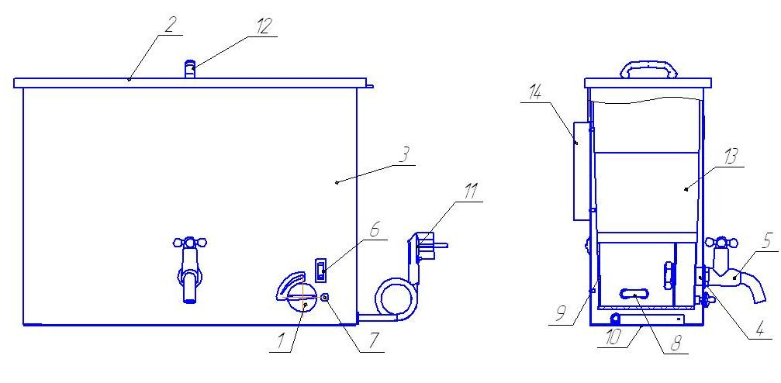
1 – ручка терморегулятора; 2 – крышка; 3 – кожух; 4 – переходник; 5 – кран; 6 -клавишный выключатель; 7 – светосигнальная лампочка; 8 – ТЭН; 9 – пластмассовый резервуар; 10 – дно; 11 – шнур с вилкой; 12 – ручка крышки, 13 – теплоизоляция, 14 - кронштейн

Рисунок 1 - Общий вид

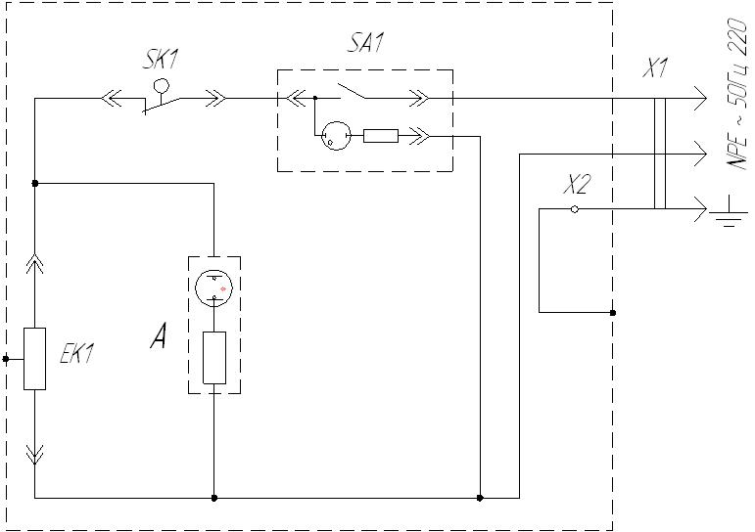
Х1 – шнур;
SA1 – выключатель клавишный;
ЕК1 – электронагреватель;
SK1– терморегулятор;
А1 – арматура светосигнальная;
Х2 – элемент заземления изделия

Рисунок 2 - Схема электрическая принципиальная

